14/05/2017

Guilpain Léo & Legris Thomas

ESIR 1 / TICB

« J’atteste que ce travail est original, qu’il indique de façon appropriée tous les emprunts, et qu’il fait référence de façon appropriée à chaque source utilisée »

Compte Rendu TP 7

Translation d’adresses et de ports

2. Séparation de l’espace d’adressage

2.1. Architecture utilisée pendant le TP

Question 1 :

Du Linux, on fait un ping jusqu’à l’adresse 10.10.18.1.

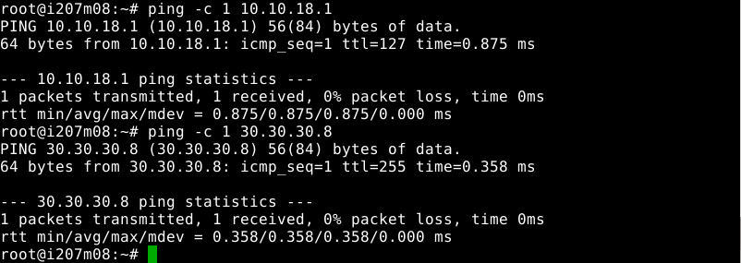

On le voit bien, les paquets arrivent bien à destination. Donc la connectivité interne est bien vérifiée.

2.2. Mise en place d’un monitoring de port

Notre câble eth4 est relié au port 8 tandis que notre Anubis est relié au port 4.

On exécute donc les commandes :

- *monitor session 1 source interface FastEthernet 0/4*

- *monitor session 1 destination interface FastEthernet 0/8 encapsulation replicate*

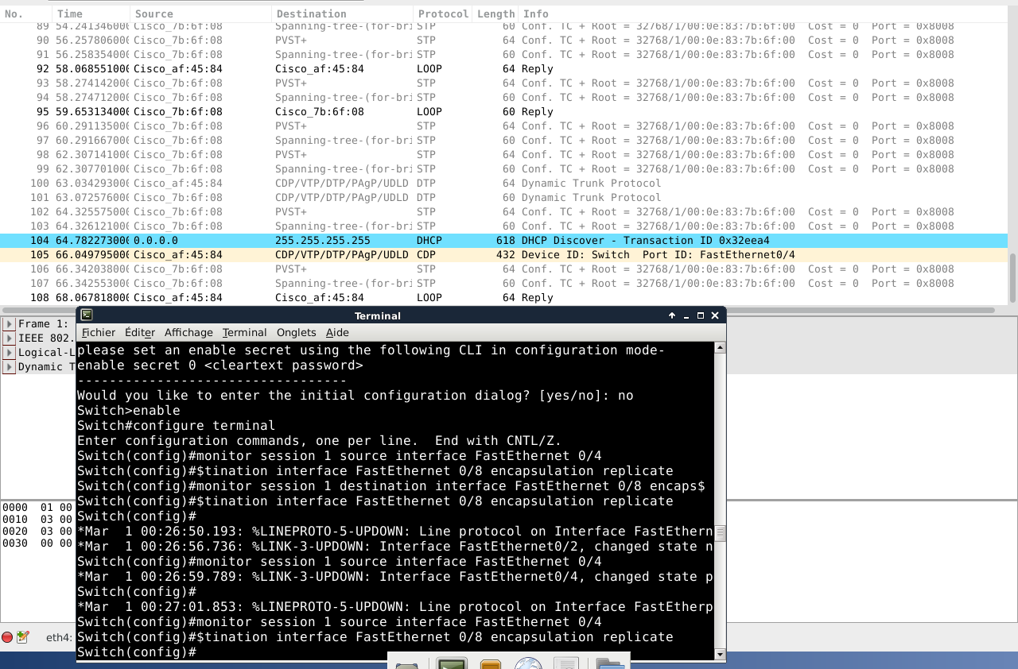

On voit bien qu’un flux est présent entre le routeur et l’Anubis.

2.3. Translation d’adresse statique

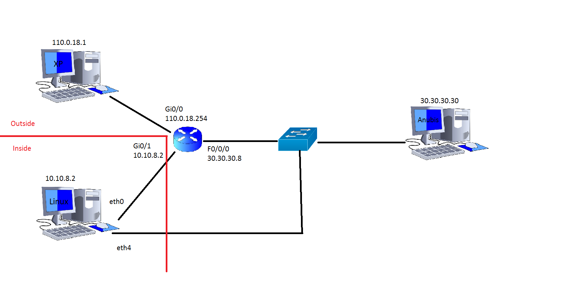

Maintenant, on va renommer l’adresse IP du Windows et du routeur (Gi0/0). Les autres adresses sont conservées.

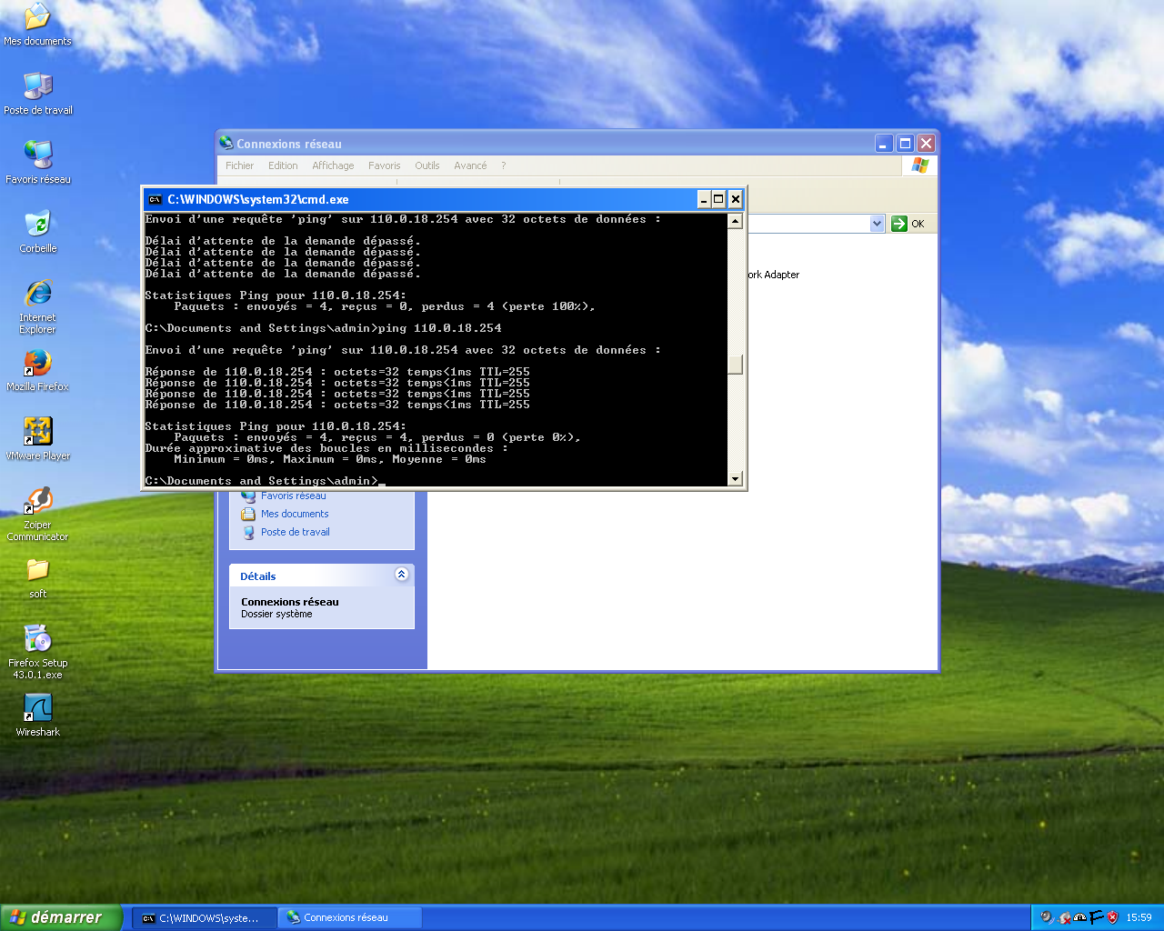On souhaite vérifier si la transmission se fait toujours et donc si la connectivité externe est présente.

Les paquets sont bien envoyés et reçus donc la connectivité est bonne.

On configure les interfaces Gi0/0 et F0/0/0 avec la commande *« ip nat outside ».*

On configure l’interface Gi0/1 avec la commande *« ip nat inside ».*

Question 2 :

On créé un NAT statique pour l’interface eth0 donc : *« ip nat inside source static 10.10.8.1 30.30.30.8 »*

Question 3 :

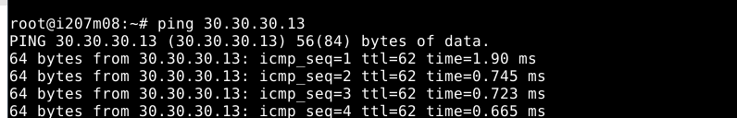La connexion avec Anubis ne fonctionnait pas. Nous avons donc essayé de se connecter à une autre adresse, la 30.30.30.13.

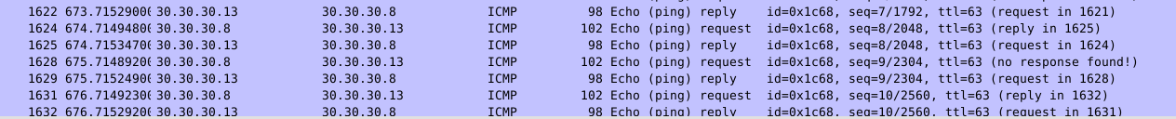Le ping montre bien que la connexion fonctionne avec l’adresse 30.30.30.13.

La translation a bien fonctionnée. On voit bien sur cette capture que l’adresse 30.30.30.13 recoit le ping de l’adresse 30.30.30.8. Cela signifie donc que le NAT a fonctionné, l’adresse IP du Linux a translaté avec l’adresse 30.30.30.8 et est donc sortie du réseau local.

Cette dernière capture permet de vérifier la mise en place correcte du NAT Static.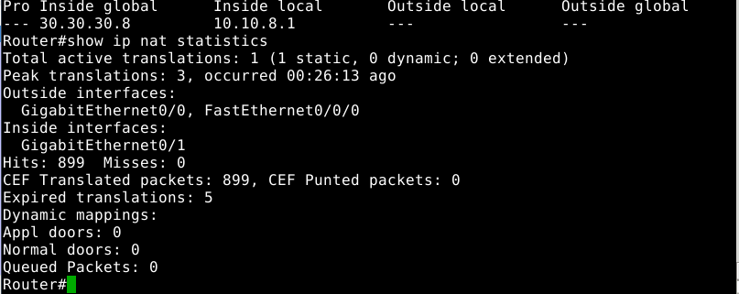

Question 4 :

C:\Users\leogu\AppData\Local\Microsoft\Windows\INetCache\Content.Word\Q4.png

On voit bien que cela ne fonctionne pas, cela est dû au fait que le NAT est déjà configuré pour l’adresse Linux donc on ne peut pas attribuer la même adresse au Windows.